Адрес школы:

Кокшетау -2

Автобус -№22

с вокзала -755

**остановки: «Аққу», вокзал, ЦОН, «Орталық базар», «Васильковский», «Бірлік»**

**Согласовано Утверждаю**

**Зав. метод. сектором руководитель**

**_______ Р.Абилхамитова отдела образования**

**_______ Б. Жусупов**

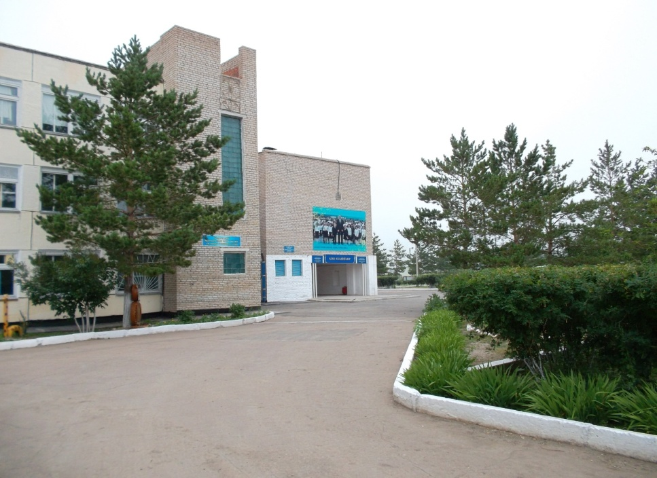

***Семинар***

***сетевого сообщества «Мерей»***

***«*Критериальное оценивание как средство объективности оценки качества знаний учащихся на современном этапе развития образования*»***

***Средняя школа №7***

**7 апреля 2017 г**

***С первых дней школьной жизни на тернистом пути учения перед ребенком появляется идол – отметка. Для одного ребенка он добрый, снисходительный, для другого – жесткий, безжалостный, неумолимый... Ребенок старается удовлетворить или – на худой конец – обмануть идола и привыкает учиться не для личной радости, а для отметки.»***

***В.А. Сухомлинский***



**Ф. Ницше: «Жить- значит оценивать»**

**Приглашаем не менее двух учителей, не прошедших уровневые курсы**

**ПРОГРАММА**

|  |  |  |  |
| --- | --- | --- | --- |
| **№** | **Мероприятия** | **Время** | **Ответственный учитель** |
| 1 | Регистрация | 845-900 | фойе |
| 2 | Презентация сетевого сообщества «Мерей» | 905-915 | И.О. директора – Бабылова С.К.,  Координатор СС –  Кусаинова Б.К |
| 3 | Открытый урок по литературе в 8 «б» классе А. Грин «Алые паруса» | 920-1005 | Рахимжанова Б.Ш. -  учитель русского языка,  2 уровень |
| 4 | Открытый урок по русскому языку «Глагол» в 5 «а» классе | 920-1005 | Исетова Б.К. - учитель  русского языка, 3 уровень |
| 5 | Открытый урок в 4 «б» классе Р.Э. Распе «Приключение барона Мюнхгаузена» | 920-1005 | Какимова А.Х. – учитель начальной школы  3 уровень |
| 6 | Открытый урок по казахскому языку в 1 «б» классе «Таңертең» | 920-1005 | Тамаева Х. С. – учитель казахского языка  3 уровень |
| 7 | Открытый урок по английскому языку в 1 «а» классе ‘My Shapes” | 920-1005 | Жакимова С.О. – учитель английского языка |
| 8 | Открытый урок по английскому языку в 5 «б» классе ‘London is the capital of the ИК ” | 920-1005 | Карымсакова С.А. – учитель английского языка |
| 9 | Коучинг «Критериальное оценивание» | 1015-1130 | Кусаинова Б.К.  1 уровень |
| 10 | Коучинг «Критериалды бағалау» | 1015-1130 | Мұрат Бақытжан  2 уровень |
| 11 | Обратная связь | 11 30-1200 | Команда развития |